

Трибуна трехрядная 26 мест телескопическая

ТУ-9610-9654-51879206-2009г

ПАСПОРТ

Трибуна трехрядная 26 мест телескопическая

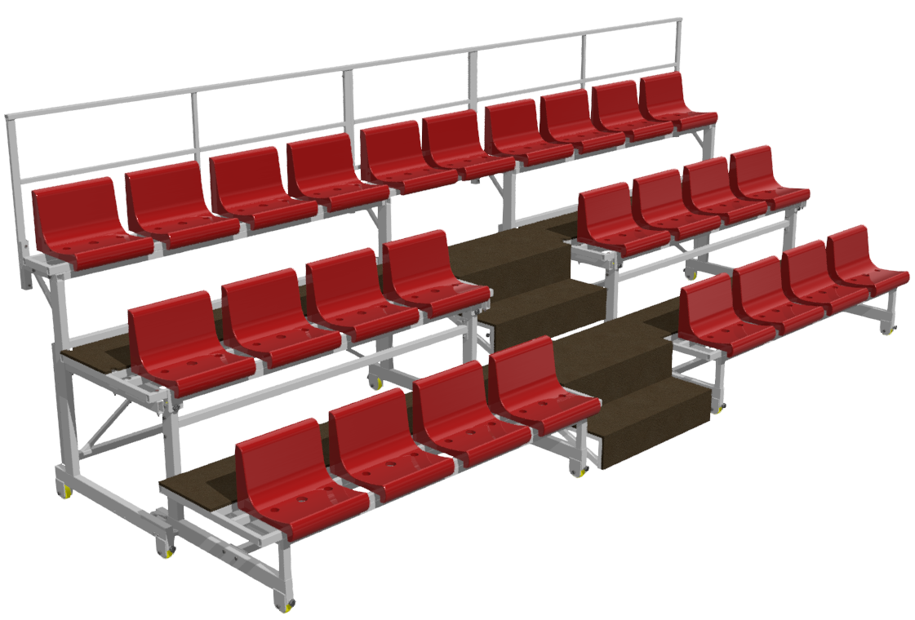

1. Общие положения.

Настоящий Паспорт (руководство) содержит краткое техническое описание продукции - «Трибуна трехрядная 26 мест телескопическая» (далее Трибуна), и дает общее представление о конструкции и требованиях к эксплуатации изделия.
Трибуна представляет собой вспомогательное спортивное оборудование, она предназначена для размещения до 26 человек. Устанавливается в закрытых помещениях, имеет конструкцию, позволяющую задвинуть первый ряд под второй. Сидения трибуны пластиковые.
Перед началом сборки трибуны рекомендуется полностью ознакомиться с данным руководством.

2. Технические характеристики.

Габаритные размеры:
Длина - 5385 мм
Ширина - 2026 мм
Ширина в сложенном виде- 1243 мм
Высота - 1950 мм
Общий вес - 520 кг.

3. Комплектация.

№ п\п | Обозначение | Кол-во, шт. | Фото
1 | Стойка двухрядная | 4 | 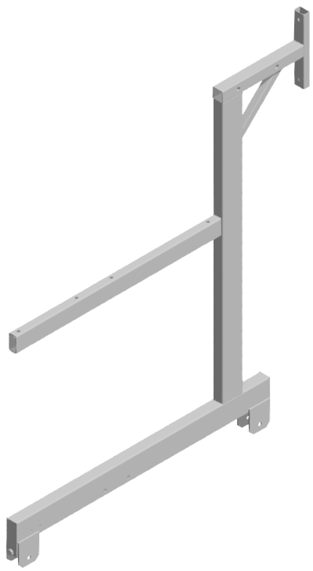
2 | Платформа второго ряда правая (левая) | 2 | 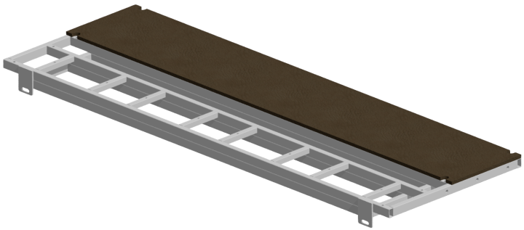
3 | Настил сидений двухрядной секции | 2 | 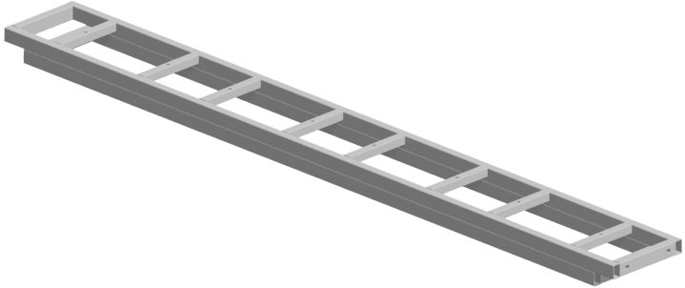
4 | Рама жесткости | 2 | 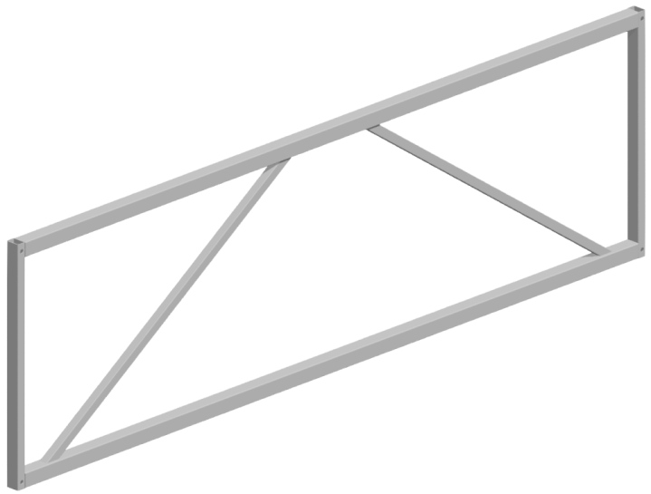
5 | Стойка первого ряда | 4 | 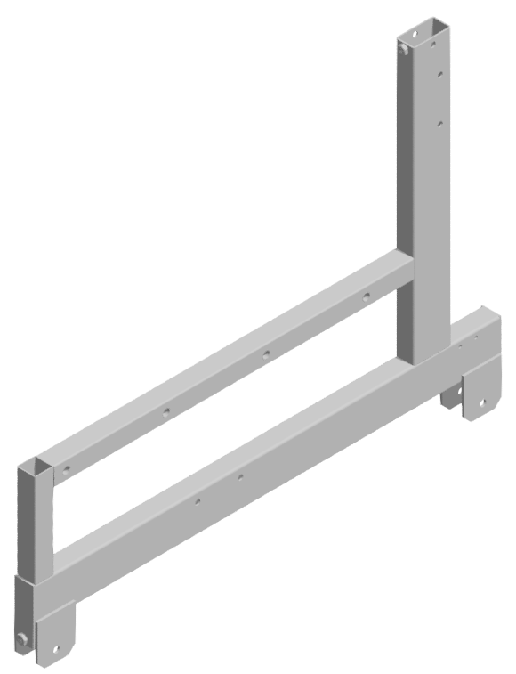
6 | Платформа первого ряда правая (левая) | 2 | 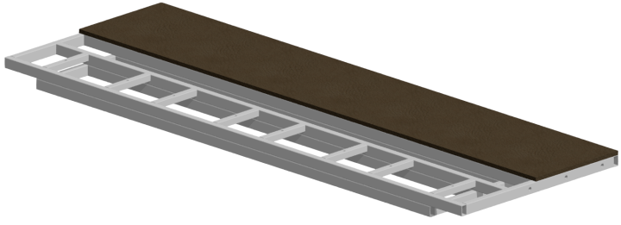
7 | Стяжка секции первого ряда | 4 | 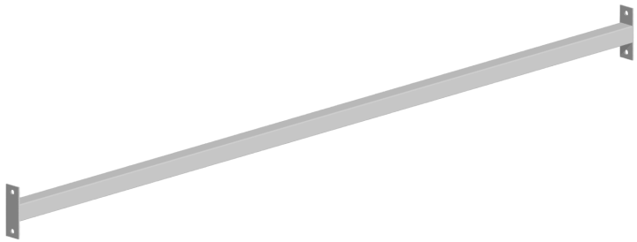
8 | Ступени | 2 | 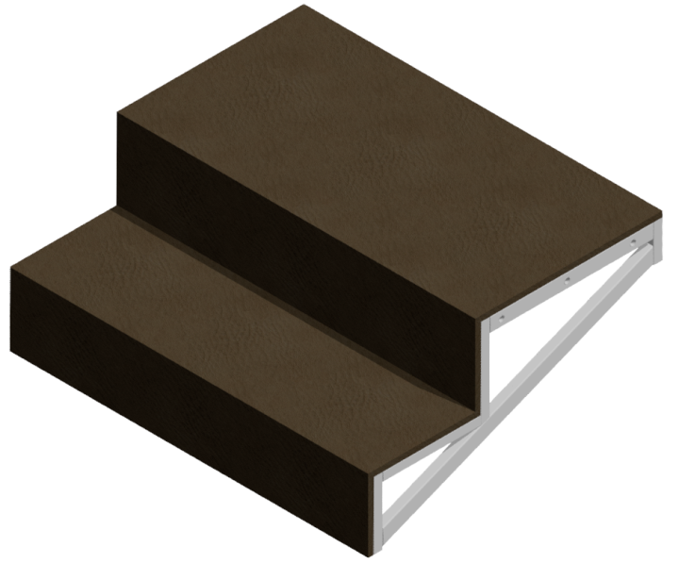
9 | Настил сидений прохода (3 ряд) | 1 | 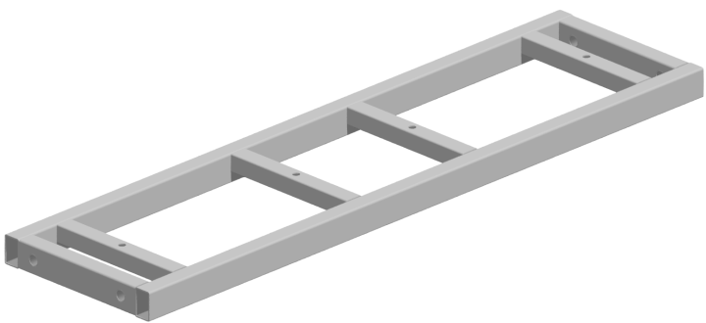
10 | Стяжка межсекционная (1 ряд) | 1 | 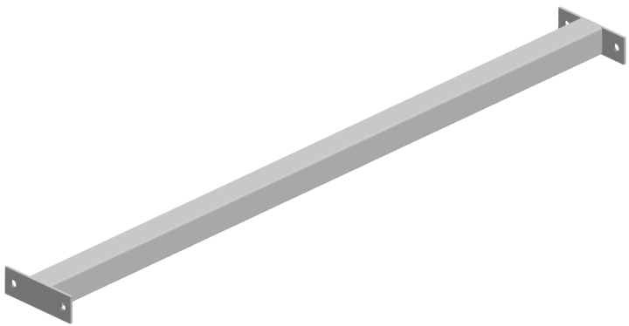
11 | Ограждение | 2 | 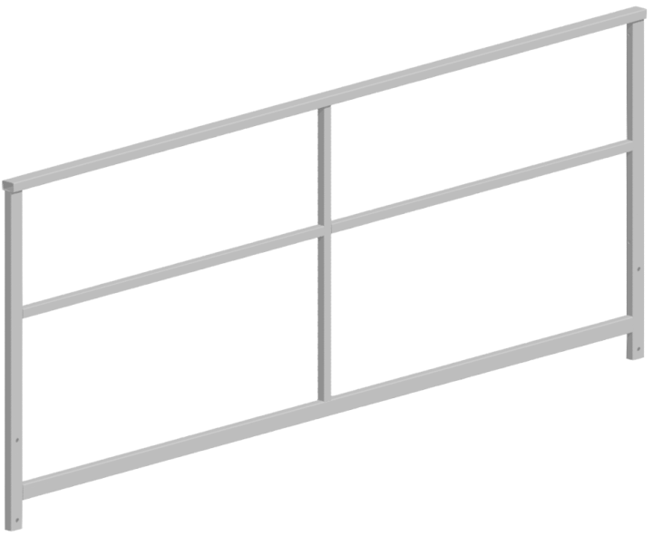
12 | Ограждение центральное | 1 | 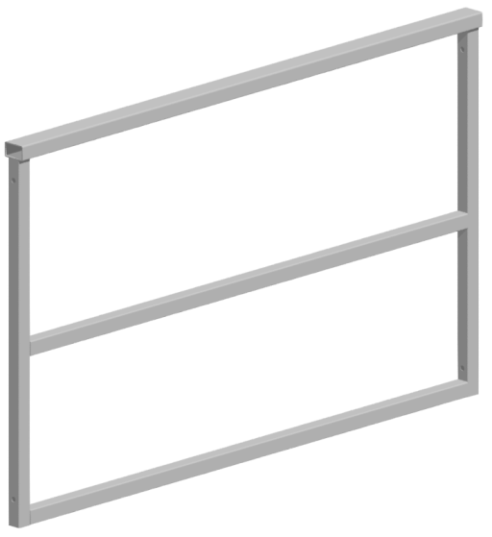
13 | Кресло Лужники | 26 | 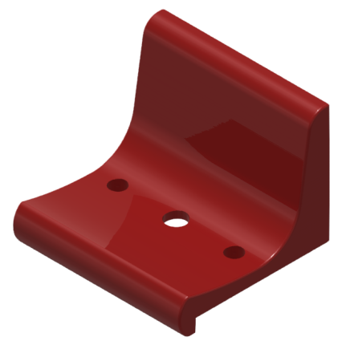
14 | Колесо 80 | 16
15 | Ролик боковой | 8
16 | Винт-фиксатор М10х30 | 16 | + М10х70 4шт.
17 | Ролик 35х25 | 4
18 | Болт М6х50 | 16
19 | Болт М8х45 | 52
20 | Болт М8х50 | 12
21 | Болт М8х60 | 8
22 | Болт М8х80 | 4
23 | Болт М10х60 | 20
24 | Болт М10х120 | 16
25 | Болт М12х60 | 16
26 | Болт М12х70 | 16
27 | Болт М12х80 | 24
28 | Гайка М6 | 16
29 | Гайка М8 | 64
30 | Гайка М10 | 36
31 | Гайка М12 | 56
32 | Шайба 6 | 16
33 | Шайба 8 | 80
34 | Шайба 8 гровер | 8
35 | Шайба 10 | 36
36 | Шайба 12 | 40
37 | Заглушка 30х60 | 4
38 | Заглушка 25х40 | 46
39 | Заглушка 25х25 | 10
40 | Упаковка | 1
41 | Паспорт | 1

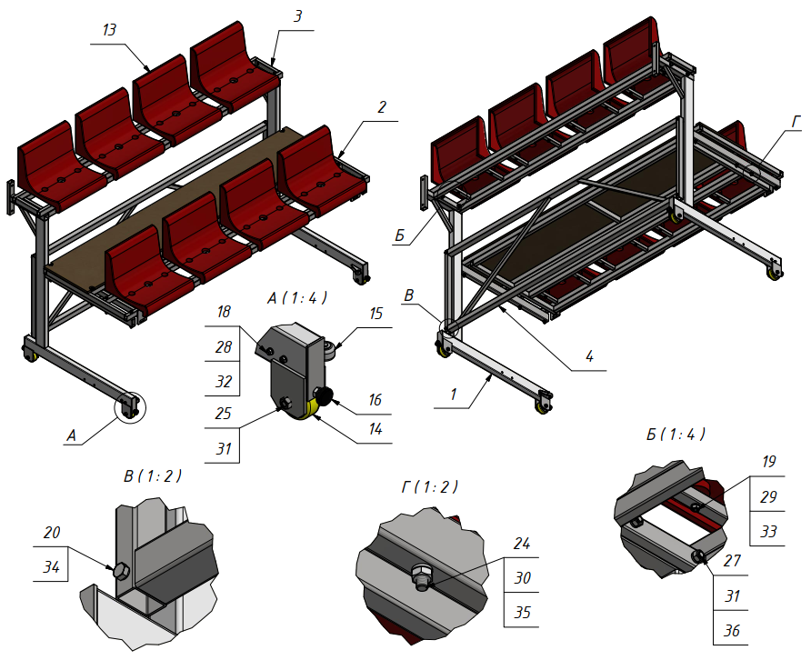

Рисунок 1-Сборка двухрядной секции.
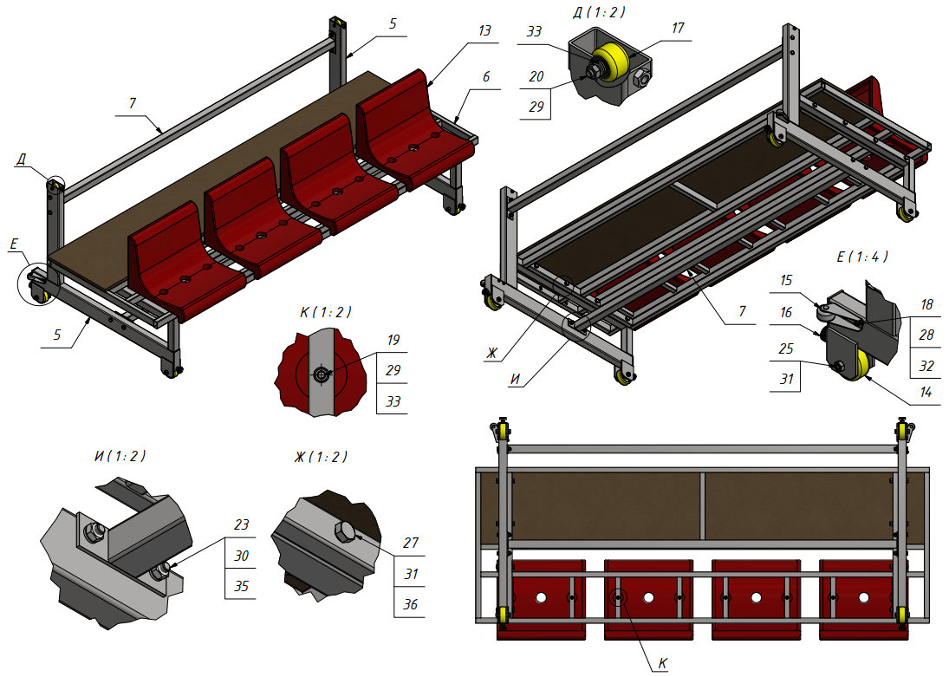

Рисунок 2 – Сборка секции первого ряда.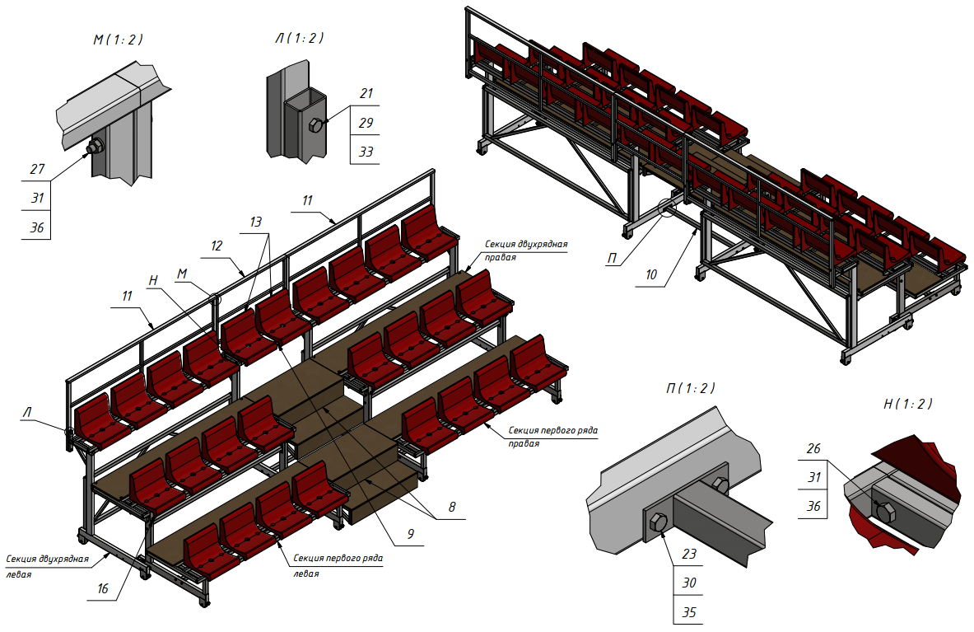

Рисунок 3 –Общая сборка трибуны.
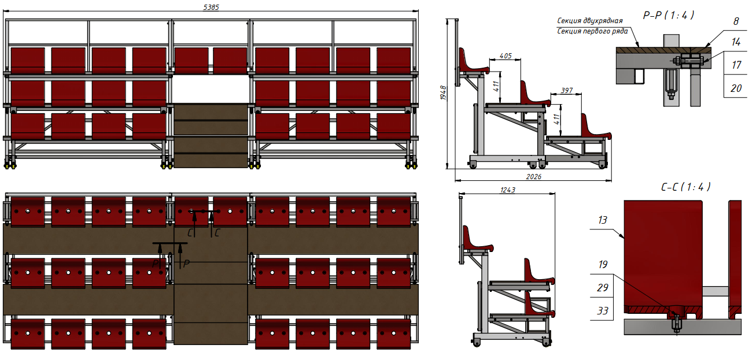

Рисунок 4 –Общая сборка трибуны.

4. Конструктивные особенности изделия.

Изделие представляет собой сборно-разборную конструкцию, состоящую из: Стоек [1, 5]; Платформ [2, 6]; Рам жесткости [4]; Настилов сидений [3, 9]; Стяжек [7, 10]; Ступеней [8]; Ограждений [11, 12] и Сидений [13]. Также в комплекте идут фурнитура (колеса, ролики и т.д.) и крепеж для сборки трибуны.
Стойки [1, 5] представляют собой сварные конструкции из трубы профильной различного сечения и листовых деталей.
Платформы [2, 6] состоят из сварной рамы и настила из ламинированной фанеры толщиной 15мм. Платформы конструктивно делятся на левые и правые, в зависимости от расположения отверстий на торцах. Так же на рамах платформ есть отверстия для установки сидений для установки на стойки. На платформах [2] имеются фланцы на передней части рамы.
Рамы жесткости [4] представляют собой сварные конструкции из трубы профильной различного сечения и имеют посадочные отверстия для соединения со стойками.
Настилы сидений [3, 9] представляют собой сварные конструкции из трубы профильной различного сечения и имеют посадочные отверстия для монтажа сидений и соединения со стойками и между собой.
Стяжки [7, 10] представляют собой отрезки профильной трубы различной длины, с расположенными на концах фланцами, необходимыми для соединения со стойками.
Ступени [8] состоят из сварной рамы и настила из ламинированной фанеры толщиной 15мм.
Ограждения [11, 12] представляют собой цельносварные стальные конструкции различной длины. Для установки и фиксации на стойки трибуны и между собой ограждения имеют отверстия.
Все металлические элементы трибуны имеют порошковое покрытие.

5. Правила сборки, установки и эксплуатации изделия.

Ответственность за установку изделия возлагается на заказчика, как лица, ответственного за эксплуатацию спортивного оборудования. Во избежание травм и порчи изделия, установка, демонтаж и перемещение изделия должна проводиться не менее чем 2 взрослыми (не моложе 18 лет) специалистами.
Так как установка изделия производится заказчиком необходимо выполнить следующую последовательность действий:
Сборка двухрядной секции правой (левой) (рис. 1):
  - Собрать стойки [1] правую и левую.
  - Установить платформу [2] (правую или левую) и настил [3]. Торцевые отверстия платформы и настила должны располагаться на одной стороне, а боковые ролики на стойках смотреть вовнутрь секции.
  - Установить раму жесткости [4].
  - Установить сидения [13].
Сборка секции первого ряда правой (левой) (рис. 2):
  - Собрать стойки [5] правую и левую. Выставить ролик [17] по центру используя шайбы [36].
  - Установить платформу [6] (правую или левую). Боковые ролики на стойках должны смотреть наружу секции.
  - Установить стяжки [7].
  - Установить сидения [13].

Общая сборка трибуны (рис. 3, 4):
- Соединить двухрядные секции, установив между ними ступени [8], настил [9] и стяжку [10].
- Установить ограждения [11, 12].
- Установить сидения [13].
- Соединить секции первого ряда, установив между ними ступени [8].
- На открытые торцы труб каждого из рядом установить заглушки из комплекта поставки.
- Завести первый ряд трибуны под второй, наклонив первый ряд или приподняв второй.
После установки трибуны на место заневолить колеса задних стоек от перемещения фиксирующим винтом.
В разложенном состоянии установить винты-фиксаторы [16] (М10х70), ограничив тем самым ряды трибуны от перемещения и дополнительно зафиксировать колеса первого ряда.

6. Указание мер безопасности.

Во избежание травм и порчи изделия, установка, демонтаж и перемещение изделия должна проводиться не менее чем 2 взрослыми (не моложе 18 лет) специалистами.
Перед началом эксплуатации необходимо проверить все крепежные соединения, надежность и правильность установки изделия в горизонтальной и вертикальной плоскостях.
Эксплуатация изделия при неисправных или ослабленных элементах крепления не допускается. При обнаружении каких-либо неисправностей эксплуатацию прекратить до полного их устранения.
Не рекомендуется эксплуатация изделия детьми без наблюдения за ними взрослых специалистов (родителей, учителей, тренеров).
!Не допускаются прыжки на трибуне и ее раскачивание.

7. Условия эксплуатации, транспортировки и хранения.

Изделие должно ежедневно осматриваться и проверяться на предмет повреждений, болты подтягиваться.
Эксплуатация и транспортировка изделия должна осуществляться в условиях, исключающих воздействие избыточной влажности, агрессивных сред, так же следует исключить возможность механических повреждений.
Изделие должно храниться (до установки в упаковке производителя) в сухих, закрытых, проветриваемых помещениях грузоотправителя и грузополучателя на расстоянии не менее 1м от отопительных приборов, при условии защиты изделий от прямого воздействия солнечных лучей, механических повреждений и действия агрессивных сред. Необходим периодический уход за поверхностью изделия, протирка от пыли и загрязнений.

8. Гарантийные обязательства.

Изготовитель гарантирует соответствие изделия требованиям технических условий при соблюдении мер безопасности, правил и условий сборки, установки, эксплуатации, транспортирования и хранения.
Гарантийный срок эксплуатации 12 месяцев со дня продажи.
Гарантия не распространяется на изделия, поврежденные при перевозке или из-за несоблюдения мер безопасности, правил и условий сборки, установки, эксплуатации, транспортирования и хранения, приведенных в данном руководстве.
Изготовитель оставляет за собой право на внесение изменений в конструкцию и комплектацию изделия, не отраженных в тексте паспорта, не влияющих на его эксплуатационные качества.

9. Сведения о рекламациях.

В случае обнаружения дефектов и неисправностей изделия, Заказчик имеет полное право предъявить рекламацию в течении 30 дней с момента получения изделия, а Изготовитель обязуется удовлетворить требования по рекламации в течении 30 дней с момента получения последней.

ООО «ФСИ «Аналитика»
Юридический адрес: 443532 Самарская обл., Волжский р-он,
поселок Верхняя Подстепновка, ул. Специалистов, д. 16 Б

Тел/факс. (846)212-99-83
Электр.почта: e-mail: sales@sfsi.ru
Сайт компании: www.sfsi.ru

